Instrucțiuni de aplicare pentru părinți

Accesul la Eșcoală

În browser, introduceți următoarea adresă :
http://escoala.chisinau.md/

Meniul pentru navigare

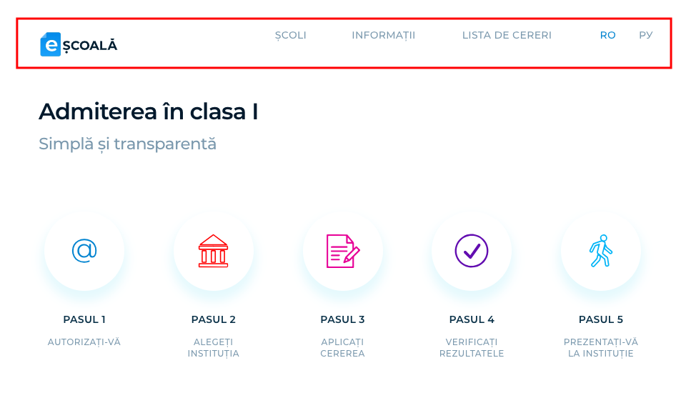
Butoanele de navigare sunt afișate în partea de sus a paginii escoala. Acestea sunt:
1. Pagina principală;
2. Școli;
3. Informații;
4. Lista de cereri;
5. Setarea limbii;

Autorizarea

Pentru a creea o cerere de înscriere la școală pentru elevii din clasa 1,este necesar să vă autorizați prin e-mail.
Autorizarea poate fi efectuată pe Pagina Principală.
Este nevoie să introduceți adresa dvs. de e-mail unde veți primi un link de acces la formularul cererii de admitere în clasa 1.
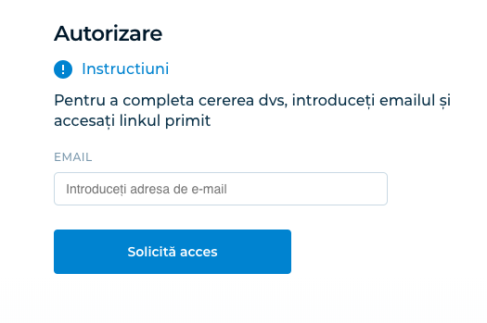
Odată ce a fost transmis link-ul mesajul de pe pagina principală va fi schimbat:
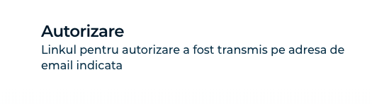
Accesați adresa dvs. de e-mail și faceți click pe butonul “Accesează” din e-mail, veți fi redirecționat pe site în lista cererilor dvs.
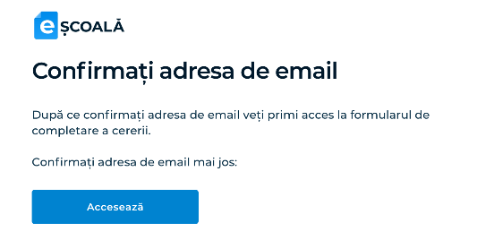

Iar în blocul de sus va apărea e-mail-ul dvs. de autorizare.
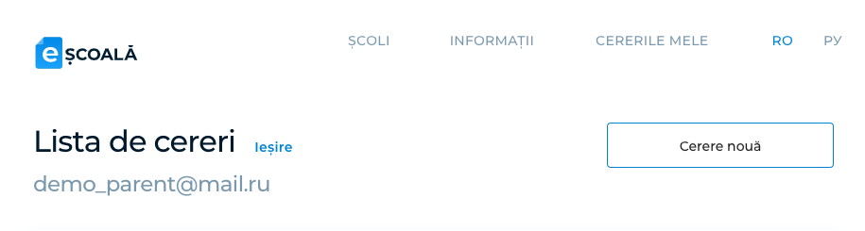

Alegeți instituția
Accesați butonul Școli din bara de navigare, pentru a identifica instituția de învățământ care corespunde adresei unde locuiți.
În câmpul de căutare introduceți denumirea instituției sau adresa dvs. de domiciliu pentru a vizualiza lista de instituții la care puteți aplica.
Instituțiile sunt repartizate pe sectoare ale Municipiului Chișinău, iar lista de adrese reprezintă districtul de deservire.
În partea dreaptă a blocului instituției de învățământ sunt afișate informații despre școlă:
- Adresa instituției;
- Sectorul;
- Numărul de locuri disponibile;
- Registrul public;
- Informații detaliate despre școală;
- Trimite cererea;

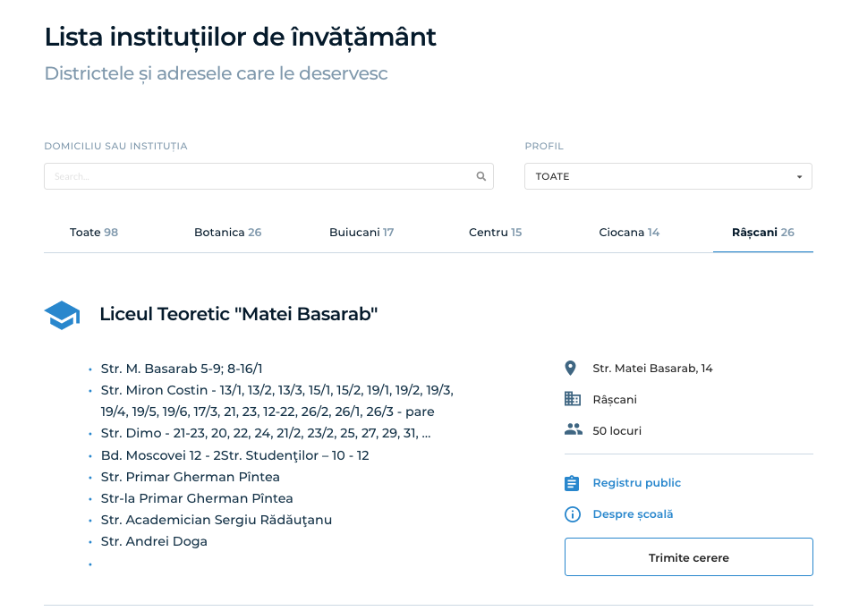
După ce ați ales instituția de învățământ, accesați butonul ”Trimite cerere” din Lista de școli sau de pe pagina Informații despre școală.

Completarea cererii
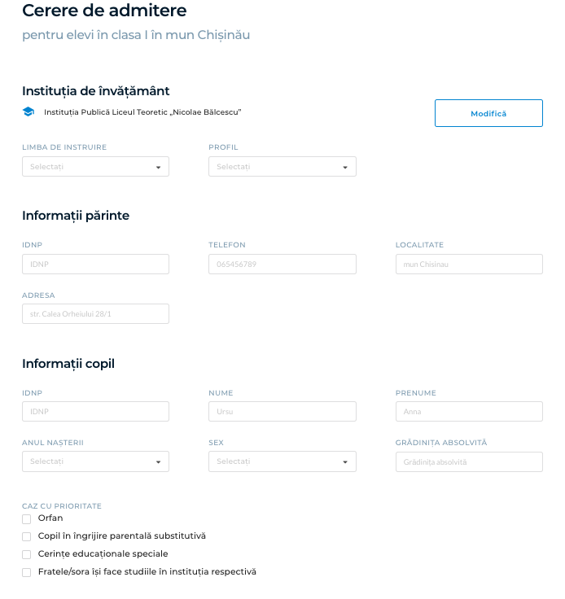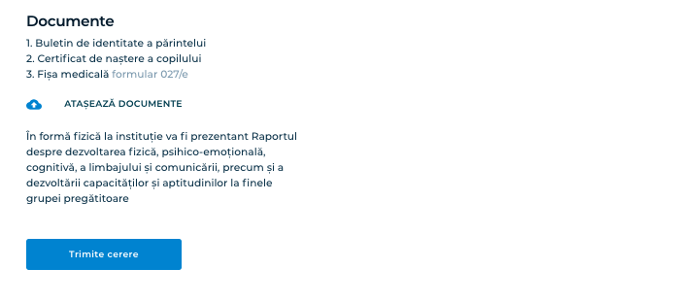
Completați câmpurile cererii cu informația necesară și atașați documentele, apoi accesați butonul ”Trimite cererea”.

Important! Toate cîmpurile sunt obligatorii pentru completare, inclusiv atașarea documentelor. Cu excepția Cazurilor cu prioritate care se bifează doar dacă este cazul și în a doua etapă.

Lista de cereri a părintelui
Pentru a trece la Lista de cereri expediate de dvs., accesați secțiunea ”Lista de cereri”.

În ”Lista de cereri” puteți vizualiza și verifica statutul cererilor depuse de către dvs.
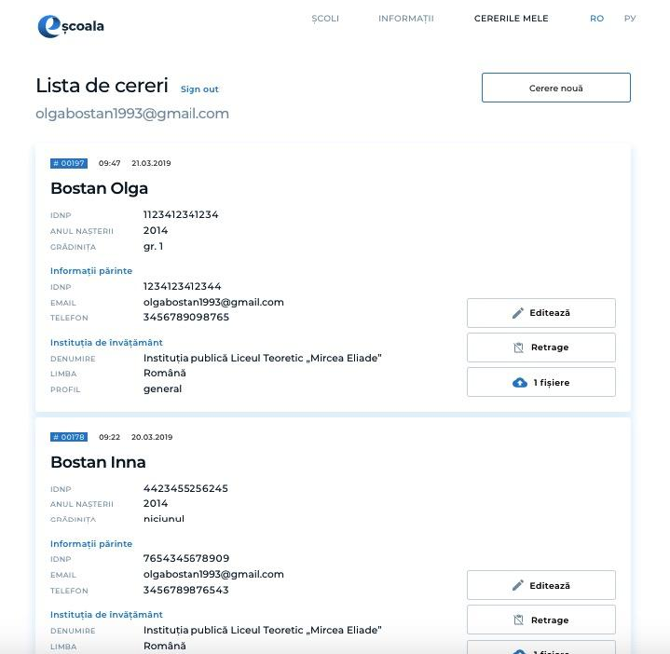

Cererea poate avea următoarele statuturi:
- Neprocesată
- Acceptată
- Solicitare Acte
- Retrasă
- Respinsă

Cererea Neprocesată de către administrația școlii respective nu are nici un statut.
Părintele poate Editata cererea până la obținerea statutului ”Acceptat” sau ”Respins”.
Cererea poate fi Retrasă de către părinte în orice moment.
După obșinerea statutului ”Acceptat” sau ”Respins” veți primi e-mail informativ.
În cazul în care cererea de admitere va fi incompletă administrația școlii va Solicita acte, părintele va primi e-mail informativ și va putea edita cererea.

Editarea cererii

Cererea cu statutul Neprocesată sau Solicitare acte poate fi redactată, accesând butonul ”Editează”

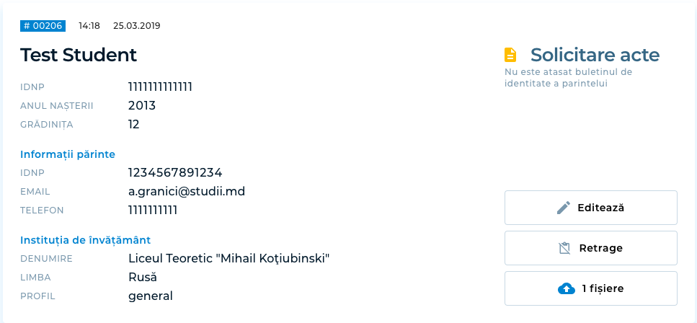

Atenție! Pentru a depune cerere la o altă instituție pentru același copil este necesar de Retras cererea precedentă și de transmis o cerere nouă.

Dacă ați urmat instrucțiunile corect, instant veți primi un email cu următorul conținut:
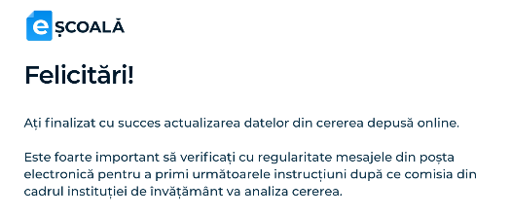

Analiza cererii
Acum urmează ca administrația școlii să proceseze cererea dumneavoastră electronică. Dacă datele introduse sunt corecte, a fost resectată procedura de înregistrare și există locuri disponibile, veți primi un email care conține mesaj despre acceptarea copilului la instituția de învățământ și invitație de a vă prezenta cu originalele actelor la școlă.
În caz de cererea este refuzată, în email va fi indicat motivul refuzului, cererea va fi anulată din sistem și va trebui să depuneți o nouă cerere electronică.

Verificarea cererii
Puteți verifica rândul cererilor depuse către fiecare instituție în rubrica Registru public din Lista școlilor.
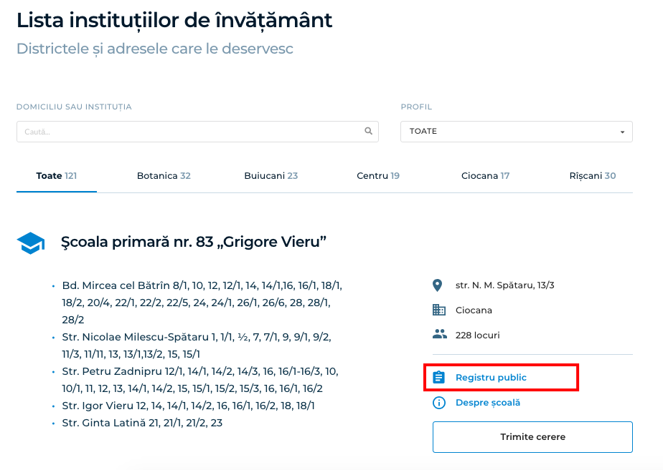
Puteți găsi cererea dvs. în lista comună, sau să căutați după numărul cererii, prenumele copilului sau ultimele cifre din IDNP a copilului.
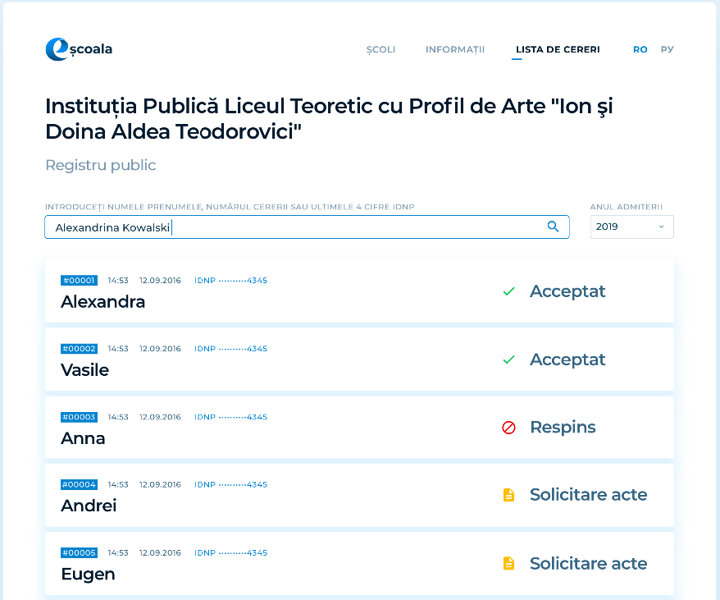
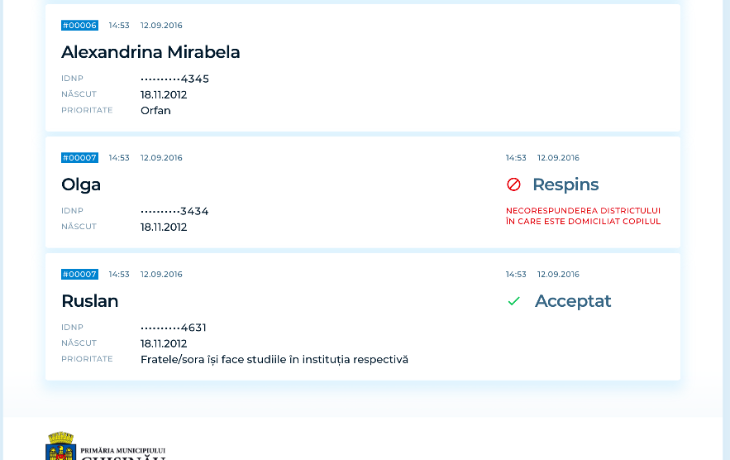

Русская версия

Инструкция для родителей

Доступ к E-школе

В адресную строку браузера введите следующую ссылку:
http://escoala.chisinau.md/

Меню навигации/Навигационное меню

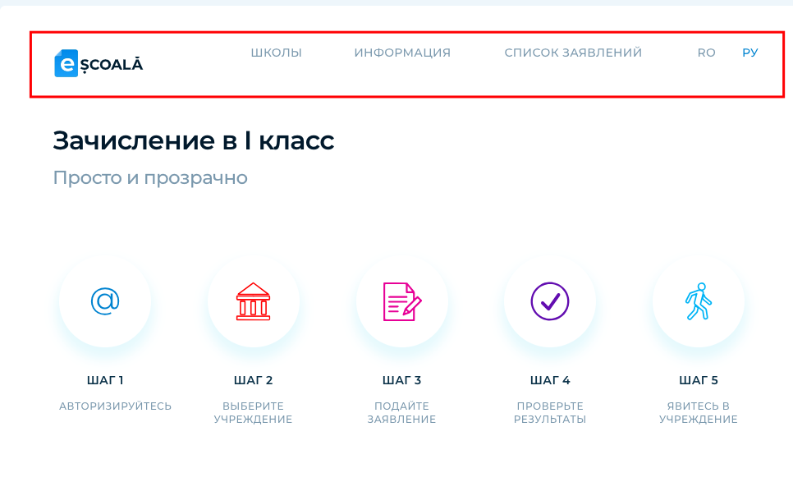
Кнопки навигации отображаются в верхней части страницы escoala. Это:
1. Главная страница;
2. Школы;
3. Информация;
4. Список заявлений;
5. Настройки языка;

Авторизация

Чтобы создать заявление для зачисления в 1 класс, вам необходимо авторизоваться с помощью электронной почты.
Авторизацию можно пройти на Главной странице.
Для этого укажите свой e-mail, на который вам будет отправлена ссылка на форму заявления для зачисления в 1 класс.
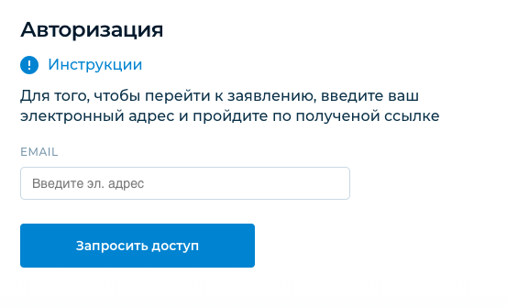
После отправки ссылки, на Главной странице появится новое сообщение:
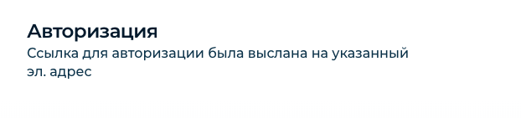
Нажмите кнопку “Вход/Доступ” в полученном электронном письме и вы будете перенаправлены на ваш список заявлений на сайте.

В верхнем блоке появится ваш адрес электронной почты, который был использован для авторизации.
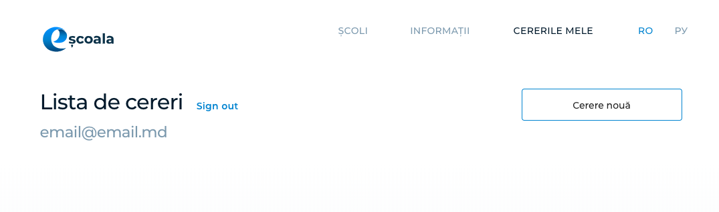

Выбор учреждения
Перейдите в раздел Школы, чтобы определиться с учебным заведением, которое вам подходит по месту жительства.
В поисковик введите название заведения или свой домашний адрес, чтобы просмотреть список учреждений, из которых вы можете выбрать.
Учреждения распределены по секторам муниципия Кишинэу, а список адресов относится к обслуживаемому району.
Справа от блока учебного заведения отображается информация о школе:
- Адрес учреждения;
- Сектор;
- Количество доступных мест;
- Государственный реестр;
- Подробная информация о школе;
- Подать заявление;

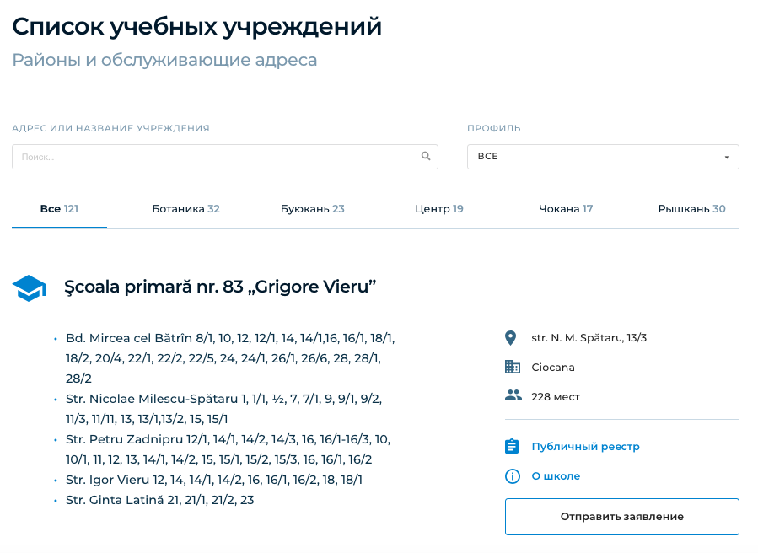
После выбора учебного заведения нажмите на кнопку “Подать заявление” для перехода на форму заявления.

Заполнение заявления
После выбора учебного заведения нажмите на кнопку “Подать заявление” из Списка школ или со страницы Информация о школе.

Заполните поля заявки необходимой информацией и приложите документы, затем нажмите кнопку “Подать заявление”.

Важно! Все поля обязательны для заполнения, включая вложение документов. Исключением являются Приоритетные случаи, для которых достаточно отметить галочкой нужное.

Список заявлений родителей

Чтобы перейти к списку отправленных заявлений, пройдите в раздел “Мои заявления”

В “Списке заявлений” вы можете просмотреть и проверить состояние ваших заявлений.

У заявления может быть один из следующих статусов:
- Необработано
- Принято
- Запрос документов
- Отозвано
- Отклонено

Заявление можно Отозвать в любое время или Изменить до получения статуса “Принято” или “Отклонено”.

Изменение заявления

Вы можете изменить заявление со статусом Необработано или Запрос документов, нажав кнопку “Изменить”.

Внимание! Для подачи заявления в другое учебное заведение для того же ребенка необходимо отменить предыдущее заявление и подать новое.

Заявление заполнено
Если вы в точности следовали инструкции, вы сразу получите электронное письмо со следующим содержанием:

Рассмотрение заявления
Теперь администрация детского сада обработает ваше электронное заявление. Если введенные данные верны, процедура регистрации была соблюдена и есть свободные места, вы получите электронное письмо, содержащее сообщение о приеме ребенка в учебное заведение и приглашение прийти в школу с документами (оригинал).
Если заявление отклонено, в электронном письме будет указана причина отказа, заявка будет удалена из системы, и вам придется подать новое электронное заявление.

Проверка заявления
Вы можете проверить ваше заявление в разделе Публичный реестр из Списка школ.
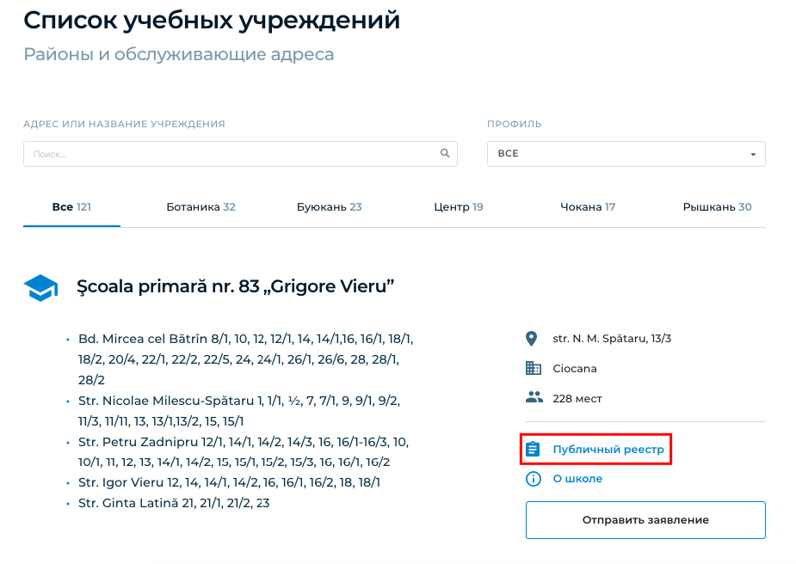
Вы можете найти свое заявление в общем списке. Также вы можете использовать поиск по номеру заявления, имени ребенка или последним цифрам IDNP ребенка.

